1. **Napíš aspoň 4 životné funkcie, ktoré prebiehajú v bunke.**
2. **Aký typ bunky je na obrázku? Pomenuj jednotlivé organely bunky.**

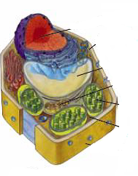

1. **Ktorá bunková organela je centrom dýchania a získavania energie?**
2. **Vytvor dvojice:**

A vakuola 1 rastlinná bunka

B cytoplazma 2 priepustná

C jadro 3 riadi životné procesy

D bunková stena 4 vypĺňa vnútro bunky

1. **Rozhodni  opravdivosti tvrdení**
2. Rozmnožovanie súvisí s rastom a rozmnožovaním sa jedincov. ÁNO / NIE
3. Na aktívny pohyb nie je potrebné vynaložiť žiadnu energiu. ÁNO / NIE
4. Pri fotosyntéze sa energia uvoľňuje. ÁNO / NIE
5. Cukry a tuky sú pre bunku zdroj energie. ÁNO / NIE
6. **Vysvetli ako prebieha prenos látok difúziou.**
7. **Vysvetli rozdiel medzi delením pohlavných a nepohlavných buniek.**
8. **Čo je bunka?**
9. **Aký typ bunky je na obrázku? Pomenuj jednotlivé organely bunky.**

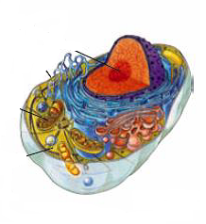

1. **Ktorá bunková organela obsahuje bunkovú šťavu so zásobnými látkami?**
2. **Vytvor dvojice**

A bunková stena 1 rastlinná bunka

B cytoplazmatická blana 2 centrum dýchania a získavania energie

C chloroplasty 3 polopriepustná

D mitochondria 4 priepustná

1. **Rozhodni  opravdivosti tvrdení**
2. Rozmnožovanie súvisí s rastom a rozmnožovaním sa jedincov. ÁNO / NIE
3. Na aktívny pohyb je potrebné vynaložiť žiadnu energiu. ÁNO / NIE
4. Pri fotosyntéze sa energia spotrebúva. ÁNO / NIE
5. Bielkoviny a vitamíny sú pre bunku zdroj energie. ÁNO / NIE
6. **Vysvetli ako prebieha prenos látok osmózou.**
7. **Vysvetli rozdiel medzi delením pohlavných a nepohlavných buniek.**